陕西省西安市长安区2022-2023学年高二上学期期末考试地理（理）试卷
学校：___________姓名：___________班级：___________考号：___________
一、单选题
2021年10月16日,神舟十三号载人飞船顺利将翟志刚、王亚平、叶光富3名航天员送入太空。2022年4月16日9时56分,神舟十三号载人飞船返回舱在东风着陆场成功着陆。据此完成下面小题。
1、神舟十三号与空间站对接时所处的最低一级天体系统是( )
A.银河系 B.太阳系 C.地月系 D.河外星系
2、神舟十三号返回地面的过程中,气温不断降低的大气层是( )
A.对流层 B.平流层
C.高层大气 D.对流层和高层大气
3、神舟十三号穿过的高层大气具备的特征是( )
A.含有电离层 B.适合航空飞行
C.含有臭氧层 D.与人类关系最密切
我国西藏阿里地区的冈底斯藏医学院海拔高,自然环境恶劣,地理位置偏远,过去学校的电力供应一直比较紧张,学校建成太阳能光伏发电站后,实现了24小时不间断供电。据此完成下面小题。
4、材料中体现的太阳辐射对地球的影响是( )
A.为生物繁衍生长提供能量 B.为大气运动提供能量
C.为水体运动提供能量 D.为人类生产生活提供能量
5、青藏高原夏季比同纬度地区气温低的原因是( )
A.海拔高,太阳辐射少 B.云层厚,大气透明度低
C.空气稀薄,大气逆辐射弱 D.纬度低,晴朗天气少
读“某地地震波速度随深度的变化图”,回答下面小题。
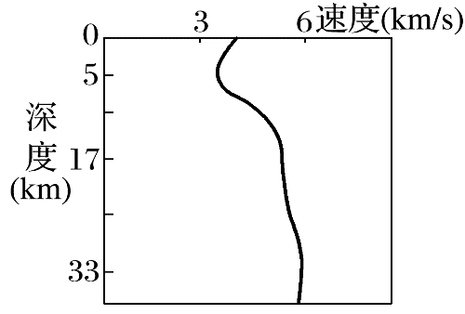
6、该地震波应是( )
A.横波 B.纵波 C.纵、横波 D.无法判断
7、该地莫霍界面大约位于地下( )
A.5km处 B.17km处 C.33km处 D.2900km处
8、该地地形最有可能是( )
A.海岸山脉 B.内陆高原 C.平原 D.海洋
下图为某时刻海平面等压线(单位：hPa)分布示意图。据此完成下面小题。
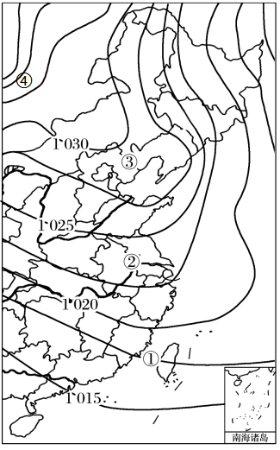
9、①地风向为( )
A.西北风 B.东南风 C.东北风 D.西南风
10、下列地点中,风力最大的是( )
A.④地 B.③地 C.②地 D.①地
风把从地表吹扬起来的松散碎屑物质搬运到他处的过程,叫做风的搬运作用。风的搬运能力极强,下图反映了风力搬运的两种主要形式。读图完成下面小题。
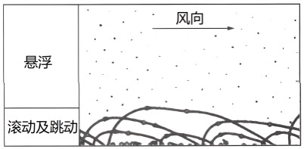
注：由于风力的强弱、被搬运物质的大小和密度不同,风的搬运形式也不同,以悬浮、滚动及跳动两种主要形式进行。悬浮形式以尘粒和粉尘粒为主,滚动和跳动形式以砂、砾为主。
11、下列关于风力搬运的叙述,正确的是( )
①风力搬运能力与风力大小呈正相关
②风力越小,风力搬运能力越弱
③风力搬运作用越明显,可搬运的碎屑物质颗粒越小
④碎屑物质颗粒越小,风力搬运作用越明显
A.①②③ B.①②④ C.②③④ D.①③④
12、下列关于风力搬运形式的叙述,不正确的是( )
A.两种形式中,悬浮形式搬运的颗粒物数量较多
B.两种形式中,滚动和跳动形式搬运的颗粒物数量较少
C.风力增大,跳动可变为滚动
D.风力减小,滚动可能停止
下沉式绿地是低于周围地面的绿地,通过利用开放空间承接和贮存雨水,达到减少径流外排的目的,可用于调蓄和净化径流。下图为下沉式绿地横剖面结构示意图。据此完成下面小题。
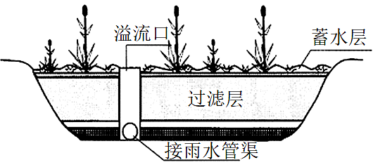
13、下沉式绿地直接改变的水循环环节,主要有( )
A.蒸发 B.下渗 C.大气降水 D.水汽输送
14、城市修建下沉式绿地的主要目的是( )
A.减小管理难度 B.提供饮用水 C.缓解城市内涝 D.增加经济效益
每年冬天,茶农都要为西湖龙井茶树防冻。以下是两种常见的防冻措施：①覆盖防寒(寒潮来前,用网纱等覆盖茶树蓬面,以保护茶树。如左图);②熏烟驱霜(晚霜来前,气温降至2℃左右时点火生烟,以减轻晚霜冻害。如右图)。据图完成下面小题。
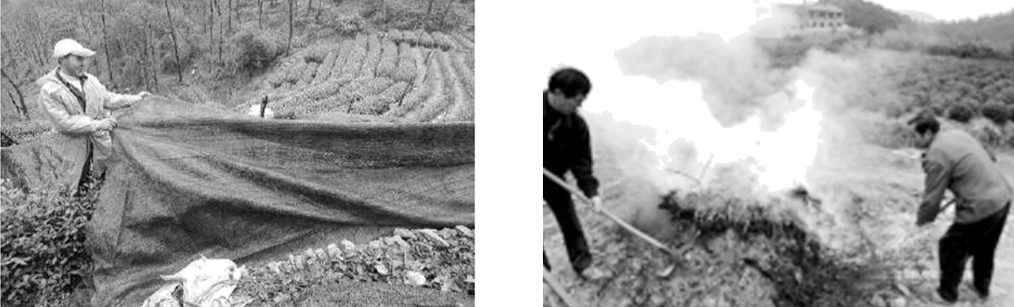
15、左图中的网纱主要起的作用是( )
A.防太阳暴晒 B.防病虫害
C.防洪、防涝 D.阻隔霜冻直接接触叶面
16、右图中的熏烟能够减轻霜冻,是因为烟雾能够( )
A.使大气中二氧化碳浓度、烟尘增加,大气逆辐射增强
B.使大气中水汽含量增加,太阳辐射增强
C.使大气温度增加,大气逆辐射增强
D.使地面温度增加,地面辐射增强
沙漠地区绿洲附近的风向具有明显的昼夜反向特点。下图示意塔里木盆地某一绿洲附近的部分区域。据此完成下面小题。
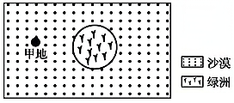
17、甲地昼夜风向存在差异的直接因素是( )
A.气压差异 B.降水量 C.海陆位置 D.地面状况
18、图中甲地夜晚近地面的风向为( )
A.西南风 B.东北风 C.东南风 D.西北风
19、下图中能正确反映白天甲地与绿洲间热力环流的是( )
A.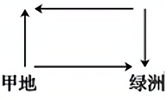 B.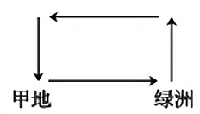
C.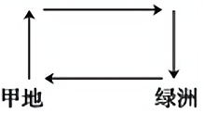 D.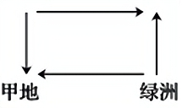
贵州省遵义市道真自治县位于黔北崇山峻岭之中,露天种植的蔬菜深受上海消费者喜爱。为解决遵义蔬菜进入上海市场面临的问题,上海采用“上海终端订单+批发市场中转集配+合作社绑定建档立卡贫困户”模式,推动了“遵菜入沪”,助力精准扶贫。据此完成下面小题。
20、遵义蔬菜深受上海消费者喜爱的主要原因是( )
A.品质好 B.需求多 C.价格低 D.产量少
21、“遵菜入沪”模式主要解决的问题是( )
A.种植规模小 B.销路不畅 C.交通不便 D.物流成本高
下图为“南美洲西海岸部分地区示意图”,图中a为洋流,据图完成下面小题。
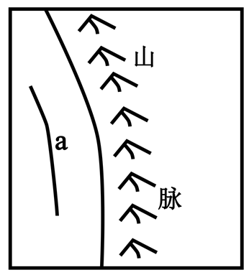
22、图中洋流a为( )
A.秘鲁寒流 B.西澳大利亚寒流
C.巴西暖流 D.墨西哥湾暖流
23、受洋流a影响,附近区域最可能出现的现象是( )
A.加大了该海域的污染程度 B.有利于加快轮船航速
C.增温增湿 D.形成沿岸荒漠景观
下图为世界人口分布示意图。据此完成下面小题。
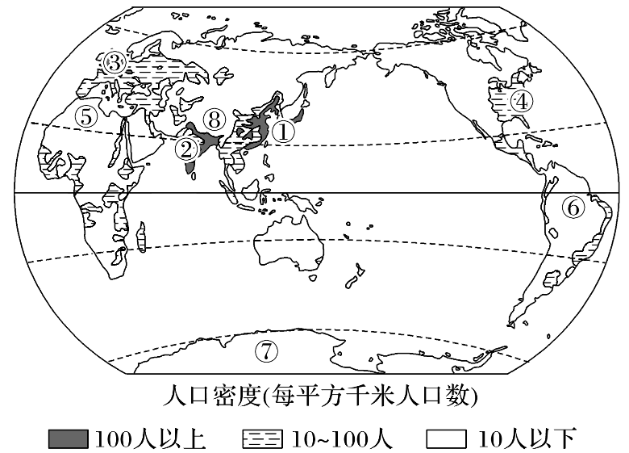
24、图中①②③④四地是世界人口稠密区,有关其分布共性的描述是( )
A.处于中、低纬度 B.多地处内陆
C.经济落后 D.多为山地、丘陵
25、图中⑤⑥⑦⑧四地人口稀少,其成因组合正确的是( )
A.⑤—干冷 B.⑥—湿热 C.⑦—冷湿 D.⑧—湿热
沙县位于福建省中部山区,地域文化与历史上中原文化南扩息息相关。早期的沙县小吃多是小作坊,靠着“一元进店,两元吃饱,五元吃好”的经营策略,沙县人在全国各地开办的门店数量越来越多。2008年,沙县小吃集团在沙县正式成立,按照现代餐饮经营管理模式,推动沙县小吃转型升级,集团总公司、子公司、终端店三位一体,食材统一采购、生产、配送,沙县小吃逐渐发展成为沙县的支柱产业。随着大量的青壮年离开农村加入全国沙县小吃经营队伍,沙县实施农用地流转政策,逐步向种养专业户集中。据此完成下面小题。
26、沙县小吃很早就被全国各地接受,主要原因是( )
A.顾客认同就近消费 B.特色食品盈利较多
C.门店装饰高端奢华 D.兼顾南北饮食习惯
27、沙县小吃集团按照现代管理模式经营,有利于终端店( )
A.保证食品质量 B.扩大服务范围
C.寻求最佳地段 D.精准定位市场
28、实施农用地流转政策后,沙县农村( )
A.农用地类型减少 B.农产品收益提高
C.农用地面积大增 D.劳动力大量回流
美国田纳西河流域的治理开发被许多国家奉为国土整治的样板,
其中也有许多值得我国黄河流域在治理开发中学习的地方。读黄河流域图,回答下面小题。
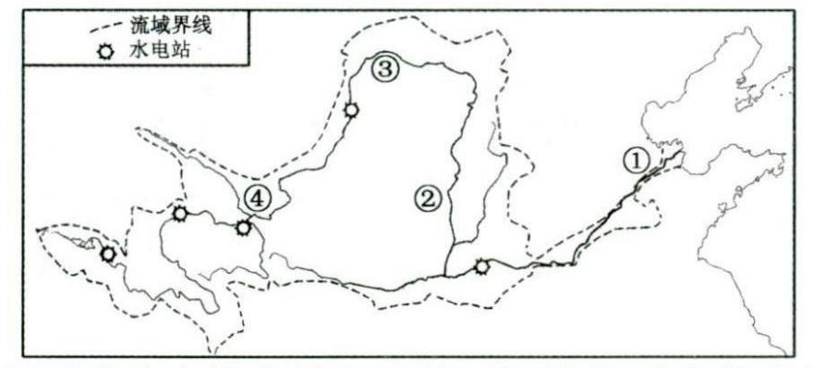
29、黄河流域开发的自然背景与田纳西河流域开发的自然背景相同的是( )
A.支流众多,水系庞杂 B.流域内降水的季节变化较大
C.地形均以高原和平原为主 D.煤炭、石油等自然资源贫乏
30、图中黄河各河段综合开发与治理模式和美国田纳西河流域最接近的是
A.④ B.③ C.② D.①
31、田纳西河能够进行梯级开发的主要原因是( )
A.河流落差较大 B.水土流失严重
C.洪涝灾害多发 D.土地荒芜严重
中老铁路是中国与老挝之间通行的一条铁路,是泛亚铁路中线的重要组成部分,该线路北起中国云南省昆明市,南至老挝首都万象,全长1000多公里,于2021年11月建成通车。据此完成下面小题。
32、中老铁路建成,带来的影响不正确的是( )
①促进了中老贸易增长
②彻底改变老挝的落后面貌
③彻底改变了该国主要交通运输方式
④改善交通条件,实现区域互联互通
A.①③ B.②③ C.①④ D.③④
33、与铁路运输相比,老挝传统的公路运输具有的优势是( )
A.灵活性好 B.受自然条件影响小
C.运输量大 D.运输费用低
34、中央电视台《中国诗词大会》的热播,引发广大诗词爱好者的共鸣。下列诗句中,表述夏季的是( )
A.好雨知时节,当春乃发生。(唐·杜甫)
B.接天莲叶无穷碧,映日荷花别样红。(宋·杨万里)
C.空山新雨后,天气晚来秋。(唐·王维)
D.飞流直下三千尺,疑是银河落九天。(唐·李白)
35、下图为北半球某地近地面等压线分布示意图,风向正确的是( )
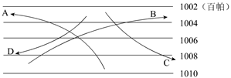
A.A B.B C.C D.D
近年来,内蒙古大草原的牧民借助北斗卫星导航系统(BDS)实现了智能居家放牧,在家中用手机就可以精准获取牛(羊)群的位置。完成下面小题。
36、与BDS功能相似的地理信息技术是( )
A.RS B.GIS C.GPS D.VR
37、2020年5月27日我国珠峰登山队从北坡登顶,顺利完成了峰顶高程测量任务。与北坡比,珠穆朗玛峰南坡雪线较低的主要原因是( )
A.纬度低 B.迎风坡 C.阳坡 D.海拔高
读某地貌景观示意图(左图)和地壳物质循环示意图(右图),完成下面小题。
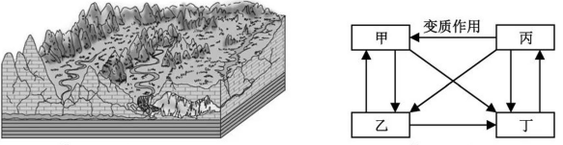
38、形成该地貌的主要外力作用是( )
A.流水作用 B.风力作用 C.冰川作用 D.风化作用
39、与该地貌的岩石类型相符的是( )
A.甲 B.乙 C.丙 D.丁
读某年8月某时刻等压线分布图(单位：hpa),完成下面小题。
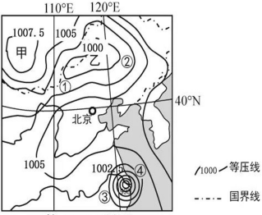
40、此时最可能出现冷锋的位置是( )
A.① B.② C.③ D.④
41、甲、乙两个气压中心的气流运动特征是( )
A.甲辐合上升 B.甲下沉辐散
C.乙上升辐散 D.乙辐散下沉
黄土高原沟壑纵横,黄土地貌广布。完成下面小题。
42、在黄土高原上分布着梁、峁、土石山等地形单元,体现了自然地理环境的( )
A.地方性分异规律 B.纬度地带分异规律
C.干湿度地带分异规律 D.垂直分异规律
43、黄土高原东部主要的自然带是( )
A.亚热带常绿阔叶林带 B.亚热带常绿硬叶林带
C.温带落叶阔叶林带 D.温带草原带
读“局部气压带、风带分布示意图”,完成下面小题。
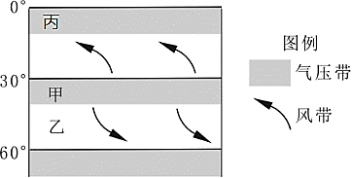
44、图中丙气压带是( )
A.赤道低气压带 B.副热带高气压带
C.副极地低气压带 D.极地高气压带
45、受甲、乙交替控制地区的气候特征是( )
A.夏季炎热干燥,冬季温和湿润 B.全年高温,分干湿两季
C.夏季高温多雨,冬季寒冷干燥 D.全年温和湿润
46、图示季节,北京地区最可能出现的现象是( )
A.停车坐爱枫林晚,霜叶红于二月花 B.千里黄云白日曛,北风吹雁雪纷纷
C.天街小雨润如酥,草色遥看近却无 D.接天莲叶无穷碧,映日荷花别样红
三元绿荷第一牧场位于北京市通州区,占地面积340余亩,奶牛存栏2000多头,全程机械化挤奶,采用高科技软件随时监测奶牛生长。据此完成下面小题。
47、三元绿荷第一牧场所属的农业地域类型是( )
A.乳畜业 B.大牧场放牧业 C.商品谷物农业 D.混合农业
48、影响该农业地域类型的主导区位因素是( )
A.气候 B.地价 C.市场 D.政策
49、该农业地域类型的主要特点有( )
①商品率高
②科技水平高
③劳动力需求量大
④机械化程度高
A.①②③ B.①②④ C.①③④ D.②③④
50、下图中国民居邮票中,不同的民居建筑反映了区域之间具有( )
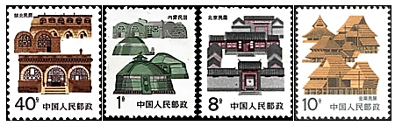
A.整体性 B.差异性 C.综合性 D.开发性
二、综合读图题
51、读左图“地球公转示意图”、右图“3月21日正午前后北京市某中学教学楼日影示意图”,回答下列问题。
以上内容仅为本文档的试下载部分，为可阅读页数的一半内容。如要下载或阅读全文，请访问：https://d.book118.com/496042200233010030

